GELENCSÉR JÓZSEF
„NEM VER MEG TÉGED AZ ISTEN, HOGYHA GONDOSKODSZ RÓLUK!”
(Egy református asszony, aki tudta a kötelességét)
S. Lackovits Emőke magasszínvonalú és széleskörű néprajzi kutató munkája a használati és díszítőművészeti tárgyak gyűjtésétől kezdve, a kutatócsoportok és konferenciák szervezésén keresztül az összegző, monográfikus kötetek megírásáig terjedt. Teljes elkötelezettséggel, hallatlan szorgalommal pótolhatatlan tárgyi és szellemi értékeket mentett, őrzött meg, határon innen és túl. Ezúttal, az ünnepi alkalomból kívánom: éltesse az Isten Lackovits Emőkét, hogy változatlan erővel, kedvvel tudjon továbbra is alkotni és emellett minél több időt eltölteni családja, barátai, jó ismerősei körében!
Lackovits Emőke gyűjtő, kutató, szervező tevékenysége szorosan kötődött a szakrális néprajzhoz, illetve a családtörténetekhez. Erre is figyelemmel mutatom be röviden egy sárkeresztesi, kétszeresen megözvegyült, három gyermekes, református vallású, igen tevékeny, közszeretetnek örvendő asszony életének egy szeletét. Dávid Mária (sz. 1940. február 19.), asszonynevén Nagy Szücs Imréné, majd Nagy Jánosné megpróbáltatásokkal, nehézségekkel teli, ám sok örömet is adó, sikeres életpályát tudhat maga mögött. Ahogy a cím is jelzi, mindebből igaz vallásgyakorlását és az idősekről való szeretetteli gondoskodását emelem ki, utalva néhány jogszokásra.
A XIX. század utolsó harmadától különösen a XX. század közepéig, de részben azon túl is a Székesfehérvár melletti Sárkeresztes (Fejér m.) életében meghatározó szerepet játszó familiák közé tartozott a Dávid család. Az 1846. évi úrbéri összeírás végén, a kisnemesek között ott szerepelt, egyedüli Dávidként, Ns. Dávid János. A személyükben szabad keresztesi zsöllér nömösök (Kósa-Kossa, Horváth, Juhász, Szalai, Dávid) nem voltak módosak, gróf Károlyi György néhány száz négyszögöl földjét használták. Ehhez képest meglepő, hogy az 1883. évi összeírás szerint Dávid Mária dédapja, Dávid György a maga csaknem 43 kh-val – a grófi családot nem számítva – a község legtöbb földterülettel rendelkező embere volt. Mellette még három Dávid szerepelt a lajstromban: Dávid Jánosné 21 kh-t, Dávid József 11,5 kh-t, Dávid Istvánné 1,5 kh-t bírt. Dávid György ebben az időben költözött a szűkösebb Dombsorról a község központjába, ahol rögvest két egymás melletti telket vásárolt meg. Az itteni Dávid-ház sok leszármazottjának volt születési, majd rövidebb-hosszabb ideig lakóhelye. A jogszokást tartva Dávid Györgynek mind a hét gyereke esküvője után itt kezdte meg az életet, hogy idővel továbbköltözzön, helyt adva az új házasoknak. A mai megjelöléssel Kossuth utca 15. szám alatti ingatlanban született és lakik jelenleg is Dávid Mária. Dávid György gyermekei közül két-két fiú és lány élte meg a felnőttkort. Az idősebb fiú, Dávid József(1856-1939) nagy tekintéllyel rendelkező, karakteres személyiség volt, akit több alkalommal is községi bírónak választottak. Neki 11 gyermeke született, akik közül 6 fiú és 1 lány kötött házasságot, 1 fiú és 1 lány felnőtt korában, ketten előbb meghaltak. Az egyik gyermek, Sándor (1887-1968) szintén viselte a bírói tisztséget. A másik fiú, Gábor (1905-1987), mint legkisebb fiúgyermek, a jogszokást követve maradt a szülői házban. Ő lett Dávid Mária édesapja. A Dávid család férfi tagjai általában magas, erős, értelmes emberek voltak. A vagyon azonban mind György, mind József után igen csak osztódott. Amikor Dávid József 1939-ben meghalt, Gábor fiának már csak kb. 12 kh jutott. Felesége, Nagy Mária (1911-1981) pedig néhány kh-as családból származott. (A Dávid-fiúk így is igen jól nősültek, mert általában egyes leányt vettek feleségül, figyelemre méltó örökséggel.)
Dávid Gábor és Nagy Mária 1933-ban kötött házasságot, de 7 évig nem született gyermekük. A feleség sokat sírt emiatt, míg végre világra hozta a nagyon várt családtagot, Dávid Máriát. Az anya a Zsuzsanna nevet szánta gyermekének, de a család ragaszkodott a jogszokáshoz, hogy az utód az anyja nevét kapja. Így Máriának keresztelték és egész életében mindenki Mariskának szólította. Testvére nem lett. Nagyanyja, Dávid Józsefné Berényi Zsófia (1860-1944) születésekor már 80 feletti idős asszony volt, neki szinte egyedüli dolga abból állt, hogy az apróságra vigyázzon, hiszen a szülők a földeken dolgoztak. A kisleány életének első traumáját a II. világháború okozta. A falu 1944 karácsonyától csaknem 1945. március végéig a frontvonalba esett. Többszöri menekülés, életveszély, egymást sorra váltó német és szovjet uralom, emberek, állatok, anyagi eszközök pusztulása, nélkülözés járt mindezzel. A lakóház azonban kivételesen megmaradt, akár a szemközti Moharos-ház – egyikben a német, másikban a szovjet tisztek tanyáztak. Az iskolában alsó tagozaton Szalay Ilona (1895-1966) tanítónő oktatta. Nagy kedvvel járt hozzá. Nem is a tanulást, hanem Ilonka tanító nénit szerette, ő pedig viszont. Mikor felsőtagozatos lett, akkor került a községbe igazgatónak Hingyi István (1914-1976) és felesége Ballai Klára (1914-1997), Dávid Máriáék jelentették nekik az első tanulóikat. A tanár- házaspár két gyermeke, Anna (1941) és Margit (1942) pedig játszótársai lettek. Ahogy gyerekkori pajtása volt a református lelkész lánya, Németh Zsuzsanna (1937) és a közeli parasztcsaládok néhány leszármazottja, Juhász Zsófia (1938), Berkes-Szabó Ilona (1939), Kun Zsófia (1938). A legjobb leánykori barátnője azonban osztálytársa, Szumper Julianna (1940) volt, aki 1945-ben elveszítette hadifogságba esett apját.
Konfirmálásuk 1954. május 27-én, áldozócsütörtökön történt. A leányok szép, fehér ünneplő ruhát kaptak szüleiktől az alkalomra, számuk az egyidős fiúkkal együtt a tízet is meghaladta. Dávid Mária máig emlékszik a neki feltett kérdésre: Kicsoda neked egyetlen vigasztalód életedben és halálodban? A kérdés és reá a válasz számára egész életre szólt. Ahogy Németh Lajos tiszteletes ajándéka, a zsoltár vagyis az énekeskönyv, meg az emléklap. A konfirmált lányok immáron nagyleányok lettek, jogaik bővülését jelentette, hogy már bálba is járhattak. Történetünk főszereplője is korán kezdett bálozni.
1954 őszén szerelt le a 3 éves katonai munkaszolgálat után Nagy Szücs Imre (1929-1959), a község korábban módos, ugyancsak meghatározó családjának tagja. Azért a hátrányos megkülönböztetést jelentő munkaszolgálatból, mert az akkori politika nem tekintette megbízhatónak a gazdálkodáshoz jól értő család fiát. 1955 tavaszán már udvarolt is a csaknem szemközt lakó, 11 évvel fiatalabb, kedves modorú, szép lánynak.
Abban az időben telente, farsangban viszonylag sok lakodalmat tartottak a községben. Egy-egy fiatal pár háromba-négybe is hivatalos volt. Udvarlási, párválasztási alkalmak is voltak ezek, akár a bálok. Dávid Mária és N. Szücs Imre is egy lakodalom alkalmával kerültek érzelmileg közel egymáshoz. Bár a legény a nagyon fiatal lányhoz képest már egy megfontolt férfi volt, de megszerették egymást, és főleg bizalom volt köztük. 1956 novemberére kitűzött esküvőjüket a kitört forradalom miatt decemberben tudták megtartani. Utána az új menyecske férje családjához, az egykori Kecskés-házba költözött. Egy szobában laktak a szülőkkel, ami akkor természetes volt, de nehezítette az életet. Apósával, N. Szücs Jánossal (1876-1965) sokat dolgozott együtt a mezőn, igen szerették egymást. Anyósa, Szabó Julianna (1900-1960) meghatározó személyiség volt a családban, senki nem mondott neki ellent, az új asszony is alkalmazkodott hozzá. Imre fiúknak is fontos volt, hogy meg legyen a családi béke. 1957 novemberében született meg leánygyermekük, Julianna, akit kicsi korában Juliskának, felnőttként Jutkának szólítottak. Akár édesanyját, az új jövevényt is a községi bába, Szalai Gyuláné Kecskés Erzsébet (1895-1981) segítette világra. Ő egyben N. Szücs Jánosék komaasszonya volt, ezért is fokozott gondossággal járt el, segített és a szokásos díjazást sem fogadta el. Keresztszülőknek Hajnal Jánost (1929-1996) és feleségét Berta Évát (1935-2004) hívták, kiknek lakodalmában a későbbi apa és anya vőfényként és koszorúsként vett részt. N. Szücs Imre és Hajnal János régóta barátok voltak.
1959 telén Sárkeresztesen megalakult a termelőszövetkezet, melybe N. Szücs Imre tagként belépett, felesége segítő családtagként dolgozott. Május 26-án a férj két társával Székesfehérvárról, a gázgyárból kohósalakot szállított a falujába. A rakodás alatt baleset érte, a forró salakba esve megégett. A kertészetből hozzá, a kórházba rohanó felesége még tudott vele beszélni, de a teljesen bepólyált fiatalember megmentésére nem volt remény. Azt kérte feleségétől, nagyon vigyázzon kisleányukra.
N. Szücs Imre tragédiája a faluban nagy megdöbbenést és mély együttérzést váltott ki. A közösség ismét egy értékes tagját, egy életerős férfit veszített el, aki mellett sajnálták a két és fél év után özveggyé lett fiatal feleségét és másfél éves kicsiny leányát. Az ősi közösségi érzést fogalmazta meg az egyik falubeli az özvegynek: ” Mariska, itt az éjjel nem sokan aludtak!” A temetés nagyszámú gyászoló jelenlétében, háztól, a népszokásoknak megfelelően folyt.
Dávid Máriának férje halála után különösen, de egész élete során a református vallás igen sokat jelentett. Szülei, nagyszülei is vallásosak, templombajárók voltak, őt is így nevelték. Gyerekkora óta szorosan kötődött az egyházhoz. Úgy érezte, mintha nem is létezne, férje halálával üressé vált egész élete. Kereste a választ, miért kellett ennek így történni? A megnyugvást mindenekelőtt a Bibliában találta meg, abba tudott kapaszkodni. A nagy nélkülözések közepette, a nappali kemény munka után éjszaka azt olvasta, sőt végig olvasta. Sok vigaszra lelt benne, különösen az Ószövetségben. Így: „Mert férjed a te Teremtőd, seregeknek Ura, az Ő neve….” (Ésaiás 54:5) De az Újszövetségből is megragadta egy-egy rész vagy mondat. Erőt adott számára az is, hogy Németh Lajos(1906-1983) tiszteletes a tragédia után minden nap felkereste, vigasztalóan szólt hozzá. Ilyen tartalmú leveleket kapott tanítónője lelkész testvérétől, Szalay Benőtől (1899-1967 előtt) is Szennáról. Sokat tanult tőlük. Akkor is és mindmáig, minden vasárnap, ha csak teheti, megy a templomba, istentisztöletre. „Mert egy ember életében mindig van miért hálát adni, vagy van mit kérni.” Régi zsoltároskönyve elszakadt, elhasználódott, mert annyit forgatta. A benne található énekeket jórészt kívülről tudja, különösen a dicséretek adtak számára lelkileg sokat. Csak azt sajnálja, hogy felmenőitől eltérően nincs szép énekhangja. A lelkészek és a család gyakorlatában a hagyományos református vallási élet elemei éltek tovább.
A vallás mellett a munka volt a fontos, így nevelték. Édesapja korán megbetegedett, ezért taníttatása fel sem merült. Férje halála után pedig mindezek mellé az a felelősség társult, hogy van egy gyermeke, akiről gondoskodnia kell. A jogszokástól eltérően nem maradt apósáékkal, hanem haza költözött, bár marasztalták. Átjárt azonban hozzájuk, anyósa halála (1960) után is. Öregedő apósa elhunyta (1965) előtt másik fiához költözött. Az üres épületet, melyet a kiskorú Szücs Julianna örökölt, némi nyomásgyakorlás és jogi ügyeskedés után a tsz vette hosszabb időre használatba.
Dávid Mária számára pedig következett hat nagyon nehéz esztendő. A paraszti világba született, abban nevelődött és ott dolgozó asszony kénytelen volt Székesfehérváron munkát vállalni. Mert a családi halálesetek egymást követték: anyósa után a szüleivel 1945-től együttlakó, szorgalmas anyai nagyszülők, Nagy Ferenc (1881-1960) és felesége Mészáros Julianna (1887-1961) távoztak el. Legelőször a belvárosban egy lakodalmi bokréta és koszorúkötőnél, majd 1962-től három műszakban a VTRGY-ben (a Videoton jogelődje) dolgozott, olyan 250 tonnás gépen, amilyet korábban még nem is látott. Betanított munkásként, normában, ahol ügyességével és szorgalmával törékeny asszony létére nagyon jól megállta a helyét. Pedig naponta többször is váltania kellett a falusi illetve a városi, eltérő jellegű munkavégzés, viselkedés, normák, sőt beszédmód között.
A munkába járás során, az autóbuszon rendszeresen találkozott az esti iskolát látogató második unokatestvérével, Nagy Jánossal (1927-1998). A beszélgetésekből látogatás, majd házasság lett. Bár az özvegy megmondta, hogy alapvetően nem kíván férjhez menni, ha mégis, úgy kizárólag olyanhoz, aki a lányát elfogadja. Ő még Szücs Imréné, aki férje emlékét eddig is megőrizte, ezután is meg akarja. Nagy János mindezeket elfogadta és másfél hónappal később, 1965. június 25-én egyszerű, de bensőséges körülmények közt megtartották az esküvőt és az azt követő ünneplést. Addig meg se csókolták egymást. Az összeillő, szép párt látva Németh Lajos lelkész az esketéskor találóan fogalmazott: „Titeket az Isten is egymásnak teremtett!” Valóban, mert Dávid Mária az embert sújtó tragédiából egy nagyon jó házasságba került. Hagyományos lakodalmat nem tartottak, hanem 20-30 vendéggel a vőlegény otthonában vacsorára, és azt követő némi mulatságra jöttek össze. A paraszti ételeket, ízeket is polgáriak váltották fel. A mennyasszony részéről az özvegyi állapot miatt csak szülei és kislánya jelentek meg, mást nem hívtak. A vőlegény nagybátyja, Horváth József (1899-1990) citerázott, melyre táncoltak, énekeltek. Hajnalig maradtak.
Nagy János, a megszólításban Jani, az esküvő után, a jogszokástól eltérően, a Dávid-házba költözött, ahol otthon érezte magát. Az élete teljében lévő férfi ereje, munkája sokat jelentett, egyben új szemléletet is hozott. A feleség szüleivel egy koszton voltak, ami azt jelentette, hogy a pénzük sem volt külön. (Dávid Mária első házasságában is közös kasszán volt a férj szüleivel.) Nagyon jól megvoltak, a férje teljesen beilleszkedett a családba. Bár korábban született egy fiúgyereke, vele a kapcsolatot nem tartotta. Viszont igen jó apja lett a három leánynak: Szücs Juliannának és a közös gyermekeknek, Zsuzsannának (1966) és Évának (1970). Nagy János elfogadókészségét bizonyítja, hogy komának, komaasszonynak változatlanul Hajnal Jánost és feleségét kérték fel. Hajnal komáékkal a hagyományok, jogszokások szerinti viszonyt tartották, segítettek egymásnak, főleg az építkezésben és együtt is ünnepeltek, így 40 éven át névnapokon felköszöntötték egymást. Nem csak a család létszáma gyarapodott, hanem szűkebb környezetüket is megváltoztatták. A régi, állagában romló lakóházat elbontották, helyette újat, korszerűt építettek. Ennek anyagi alapját döntően a férj és a feleség teremtette meg, rengeteg munkával. Nagy János a termelőszövetkezetben dolgozott, mint gépjárművezető és mellette a háztáji gazdaságban. Dávid Mária a szülések között és azokat követően, a gyermekgondozási szabadság alatt otthon, újra a paraszti életmódot követve állatokat nevelt, növényeket termesztett, hogy a termékeket és a terményeket a székesfehérvári piacon értékesítse.
1973-ban nem ment vissza korábbi munkahelyére, hanem egy pártbizottsági rokona segítségével a Bútoripari vállalatnál helyezkedett el. Székesfehérváron, a Tátra utcában a raktár vezetését bízták rá, melyhez főnöke segítségével megtanulta a könyvelés alapjait. 1976 októberében 65 éves édesanyja szívinfarktust kapott, 6 hétig az ágyról sem szállhatott le. A körzeti orvos javasolta: számoljon le a munkahelyén, ápolja-gondozza édesanyját, és így együtt meg fogják gyógyítani. Bár a három gyerek mellett a kereset hiányzott, de nem volt kétséges, hogy vállalja édesanyja ápolását, aki fel is gyógyult és 1981 júniusáig élt.
Hosszabb időn át, hasonlóan nagy türelmet, megértést tanúsított az egész család Dávid Mária édesapjának betegségével kapcsolatban. Dávid Gábornál 1955-ben, 50 éves korában komoly gyomorfekélyt diagnosztizáltak. Az orvos kíméletre intette, az egész család féltette. Ettől kezdve, mivel igen keveset tudott enni, csak könnyebb fizikai munkára volt képes. Maga is megszokta, hogy a munka dandárját az 1945 után vele együtt élő apósa, anyósa, valamint felesége, leánya, később ennek második férje végezze. Öreg korában már csak föltette a kalapot, vette a kampósbotot és azzal sétált az udvarban. A család az állapotát elfogadta, sőt aggodalommal, gondoskodással vette körül. 1981 után, mikor külön lakrészükben egyedül maradt, lánya fokozottan kiszolgálta. Az unokák is hazaérkezve azonnal felkeresték, szeretettel vették körül. Jól megértették egymást Nagy Jánossal is, aki az építkezés, gazdálkodás dolgában több mindent megbeszélt vele.
Nagy János említett nagybátyja, a szomszédos utcában lakó Horváth József 1982-től kezdte rendszeresen felkeresni Dávid Gábort. A két idős ember sokat beszélgetett, bár gondolkodásuk különbözött. Dávid Gábor jórészt ráhagyta a másikra azt, amit mondott.
Horváth József ősei szintén kisnemesek voltak, de ezt nem tartotta számon. A község kisparaszti rétegéhez tartozott, melyből, mint értelmes ember, 1945 után igyekezett kitörni. A kiutat a földműves szövetkezetben vállalt tisztségekkel, baloldali elkötelezettséggel kereste. Ugyanakkor minden paraszti munkához jól értett, szőlőt művelt, méheket tartott, szerette az állatokat, ügyes kezének az asztalos és bognár munka sem volt idegen. Ám nem volt könnyű természete, otthon egyedül uralkodott, felesége a mohai származású Kalmár Julianna (1904-1998) mégis türelmes, mosolygós maradt mellette. Egyetlen gyerekük rögvest a világrahozatal után meghalt. Az apa készített neki egy kicsike koporsót, abban vitte ki a temetőbe, és a kor gyakorlata szerint az egyik nagyszülő sírjába helyezte örök nyugalomra. A háború után templomba nem járt, feleségét sem engedte.
Horváth József látta, hogy a család mennyit foglalkozik az idős Dávid Gáborral. Ezért neki mondta először, hogy szívesen fogadná, ha a Mariskáék eltartanák őt. Az édesapa megemlítette lányának, aki előbb ellenvetést tett: ”Édesapám, itt van maga. Ott van az anyósom még [Nagy Jánosné Horváth Julianna 1902-1993], ahhoz is mindig megyünk. Én eljárok dolgozni, itt van a három gyerek. Meg szinte semmijük nincs nekik. A Jókai utca 9. szám alatti ház megvan, de pénzük sincs, mert csak a Józsi bácsinak van egy kis nyugdíja.” Az édesapa válasza azonban eldöntötte a kérdést: „Mariska! Nem ver meg téged az Isten, hogyha gondoskodsz róluk!” Előbb Nagy János sem örült az események ilyen alakulásának, aztán belenyugodott.
Horváth József rövidesen kézzel írt, egyoldalas autográf végrendeletet tett Nagy Jánosné Dávid Mária javára, mert vele jól megértették egymást. Az önállóan megszerkesztett okirat mindenben megfelelt a törvényi követelményeknek, egyben a népi jogélet egy kései okmányát jelentette. 1985-ben a végrendelet a közjegyző előtt megerősítésre került. Horváth Józsefék azonban változatlanul otthonukban éltek. A férj 1989 karácsonya után leukémiával a kórházba került. Úgy számított, ha haza engedik, akkor már a Dávid-házba megy. Ám nem került rá sor, mert 3 heti bentlét után elhunyt. Felesége, akit Juliska néninek szólítottak, még két évig a házukban maradt, amikor is valaki be akart hozzá törni. Ezek után kérdezte meg Nagy Jánost: „Mit szólsz hozzá, ha átmennék hozzátok?”
Horváth Józsefné számára Dávid Gáborék korábbi lakrészében alakítottak ki életteret. Szép berendezték szobáját, ahová Dávid Mária hálószoba bútorát vitték át. Főztek, mostak, vasaltak, takarítottak rá, mindent megadtak neki az ott töltött 6 év alatt. Mondta is 94 éves korában: „Az életben nekem még ilyen sorom nem volt, mint itt van!” Nyugdíját is félre tudta tenni. Legszívesebben egykötetes lexikonukat olvasgatta, melyre büszke is volt. Mint értelmes falusi asszony jártasnak bizonyult több tevékenységben, így a népi gyógyászatban is. Halála után nekik is és természetesen saját felmenőiknek is sírkövet állíttatott Nagy János és felesége.
A hagyományos paraszti társadalomban, sőt részben az 1960-70-es évekig az idős korra jutottak helyzetét a településükön élő normák, jogszokások mellett az határozta meg, hogy nevükön volt-e a vagyon és még mennyire bírták a munkát. Sárkeresztesen is így volt ez.
A mértékadó normákat a közösség tagjai gyerekkoruktól hallották, tanulták. A szülők, nagyszülők, idősebbek iránti tiszteletre nevelték a gyerekeket a családban és az iskolában. Erről szólt prédikációjában, intő-oktató mondataiban a református tiszteletes. A konfirmálók már tudták a Tízparancsolatot, benne az 5.-et, hogy „Tiszteld atyádat és anyádat, hogy hosszú ideig élj azon a földön, amelyet az Úr, a te Istened ad tenéked!” (2. Mózes 20: 12) Mivel ezt az előírást a Biblia még több helyen ismétli, különösen megragadt bennük ez az ismeret. Az ide kapcsolódó, a paraszti életben irányadó normát a már említett Szalai Józsefné Szumper Julianna, a viszonosságra utalva idézte: „Mikor kicsinyek voltunk, az öregjeink nem hagytak el minket. Öreg korukban mi sem hagyhatjuk el őket!” Gondjukat kell viselni. Mert aki nem teszi, a helyi szólás szerin: „Majd visszakapja a gyerekeitől!” Mivel ezt a példát látja a gyerek. Az élet alkonyán járók pedig azt kérték a Mindenhatótól, hogy „ne legyenek másra utalva!”
Az idős ember, ha már nem tudott dolgozni, kiült a kiskapuba, a padra, ott beszélgetett. Vagy elment a szőlőbe, ott üldögélt. Ha asszony volt, úgy jó esetben vigyázott az unokára. A fiatalok dolgoztak, de rendszerint még az öregeké volt minden. Amíg az öreg férfi kicsit jobban bírta magát, az istállóban aludt, mint legény korában. De aztán bevitték a szobába. Ha már fölkelni sem tudott, az ajtó mögötti vagy a hátulsó ágyon feküdt. 1945 előtt az öregekhez nem nagyon hívtak orvost, pénz sem volt rá. Ha volt idősebb nő a családban, úgy az, különben a fiatalasszony gondozta az öreget. Az pedig egyre inkább csak ténfergett, éppen hogy megvolt, aztán meghalt. Az öregek általában nem sokáig betegeskedtek. Némelyik helyen már várták az idős szülők halálát. Rájuk mondták, hogy „hamar eltennék az öreget a föld alá”. Egész kirívó esetek is előfordultak, még a XX. század közepén is, ám bírósághoz, hatósághoz általában nem fordultak. Pedig volt ahol az erejében megfogyatkozott, az udvar végére szorított apának enni is alig adtak, idős szomszédasszonya szánta meg. Másutt a megöregedett, elgyengült házaspárt verték a fiatalok. Ismert eset, hogy a lelkész rákérdezett a szülőverőkre: „Nem félitek az Istent?” Még másutt a fia verte a 70 év feletti anyát, aki pedig őt mindig szerette. Mindezekhez a kivételes esetekhez képest az ellenpéldát jelentette Dávid Mária családjának megértő, gondoskodó légköre.
Vissza kell még térni Dávid Mária munkaviszonyához. 1978 és 1982 között napi 4 órában a KSH Fejér Megyei Igazgatóságán dolgozott. Korábbi, bútoripari munkatársa ide került, ő javasolta, hogy dolgozzanak együtt. Négy év után azonban nem tudott Fehérvárra járni, mert édesapja fekvőbeteg lett. Öt évig otthon maradt vele, melynek végén, 1987-ben, eltemették. Ezután váratlanul érte, hogy Szurok József (1946-2000), a helyi tsz elnöke felajánlotta részére, 4 órában vállalja el az üzemanyag raktár kezelését, könyvelését. Egy idő után a főkönyvelő, Gölöncsér Péter (1955) így dicsérte meg: „Mariska, azóta alszom nyugodtan, mióta maga kezeli az üzemanyagot!” Nyugdíjazásáig (1995) maradt ebben az állásban.
Nagy Jánosné egyházhoz való hűségét és társadalmi elismertségét jelzi, hogy 1993-ban presbiter lett, utána vagy 20 évig viselte is e tisztséget. A hitét őrizve úrvacsorát mindig vett, ahhoz kenyeret és bort is gyakran adott. A tsz 1959-es megalakulása óta már nem háznál sütött, hanem bolti kenyér került az Úr asztalára, de a bor továbbra is saját termésű maradt.
Második férjével a boldog házasság 33 évig tartott. Az utolsó évekig annyit dolgoztak, amennyi az időbe belefért. Mikor ketten maradtak, életük legszebb időszaka következett, ami azonban még a többinél is gyorsabban eltelt. Házastársa 1998-ban, 71. születésnapján elhunyt.
Mindhárom gyermekük tovább tanult, megházasodott, nem kevés szülői segítséggel otthont teremtett. Mindegyik a rendelt időben konfirmált, ami elkíséri őket egész életükben. Nagy Jánosné életére visszatekintve a családjukban mindenkor meglévő szeretetet hangsúlyozza. Arra a legbüszkébb, hogy szűkebb családját egyben tartotta, gyermekei jóban vannak egymással. Úgy érzi, nem is volt és nincs is haragosa. Azon igyekezett, hogy szándékosan soha ne bántson meg senkit. Hálát adva az Istennek, nyugodt lélekkel minden este úgy fekszik le, hogy talán ez lesz utolsó éjszakája.

Irodalom
GELENCSÉR 1997=GELENCSÉR József: A temetéshez fűződő vallásos népszokások a Móri-völgyben. = Népi vallásosság a Kárpát-medencében II. Szerk.: S. Lackovits Emőke. Veszprém-Debrecen, 1997. 460-472.
GELENCSÉR 2014=GELENCSÉR József: „Amikor cselédeskedtem…” (Pap Erzsébet házi cselédként töltött évei)= Acta Papensia XIV/3-4. Főszerk.: Hudi József. Pápa, 2014. 275-307.
KRÁNITZ 2013= KRÁNITZ Zsolt: „Késő idők emlékezetében éljenek…” A Dunántúli Református Egyházkerület lelkészi önéletrajzai (1943). Pápa, 2013. (A Pápai Református Gyűjtemények kiadványai, Forrásközlések 13.)

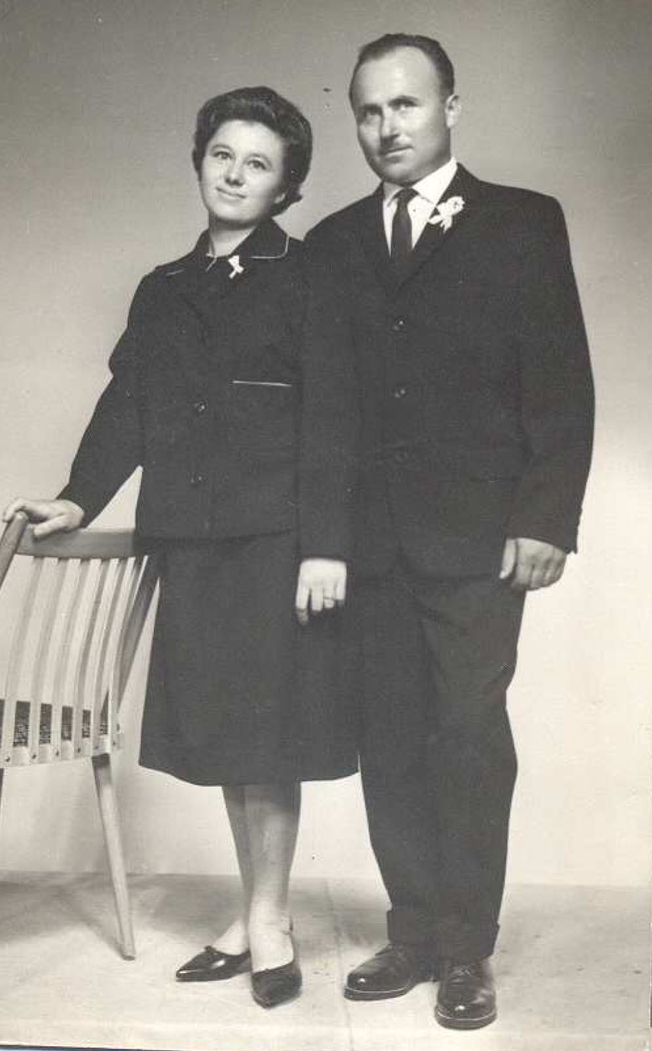

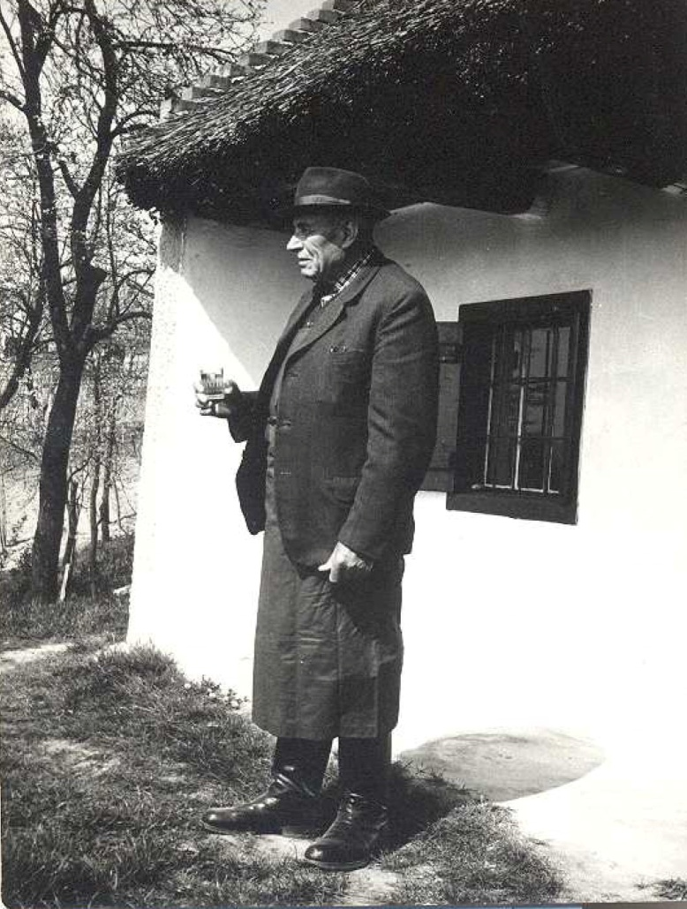

Magyar Nemzeti Levéltár Fejér Megyei Levéltára Úrbéri Törvényszék FB-154.
Magyar Nemzeti Levéltár Fejér Megyei Levéltára Keresztes adóközség kataszteri birtokának összesítése.
Életrajzát közli KRÁNITZ 2013, 429-434. GELENCSÉR 2014, 289-291.
Életrajzát közli KRÁNITZ 2013, 850-853.
Horváth József annak idején nekem is megmutatta, hogy jogászként adjak róla véleményt.
GELENCSÉR 1997, 461.

